Быстрая настройка роутера **Sagemcom F@st 1744** на услугу **Ethernet PPPoE**.

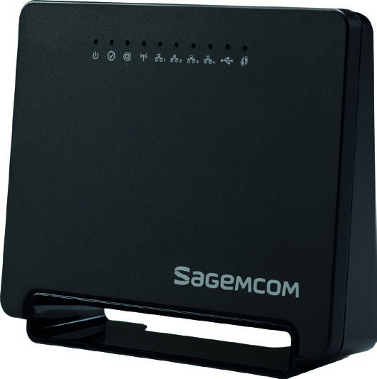

Подключите роутер к линии, затем подключите к нему нужные устройства.

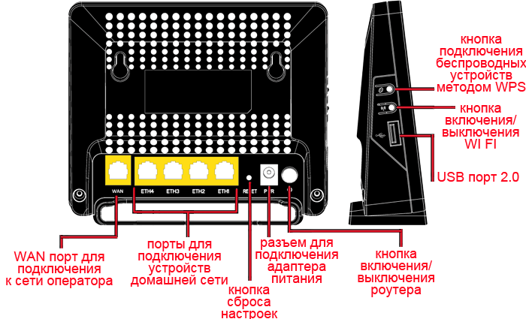

1. Отройте веб-браузер, в адресной строке введите **http://rt**, либо **192.168.0.1**, затем перейдите по данному адресу. Вас встретит меню роутера, где будет предложено выбрать часовой пояс и установить пароль для входа в устройство, затем нажать **ОК**

2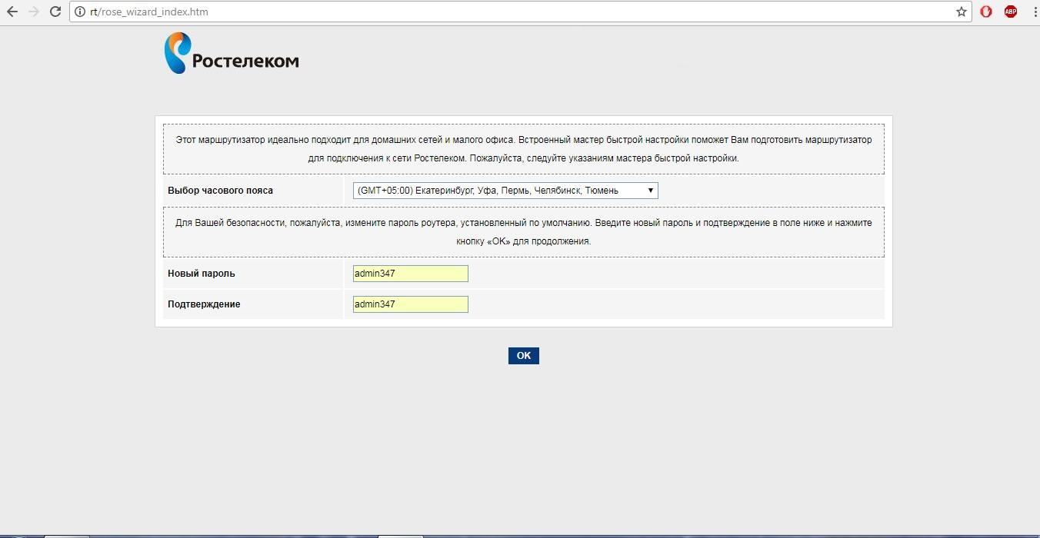

1. Выберите пункт **Начать работу мастера**

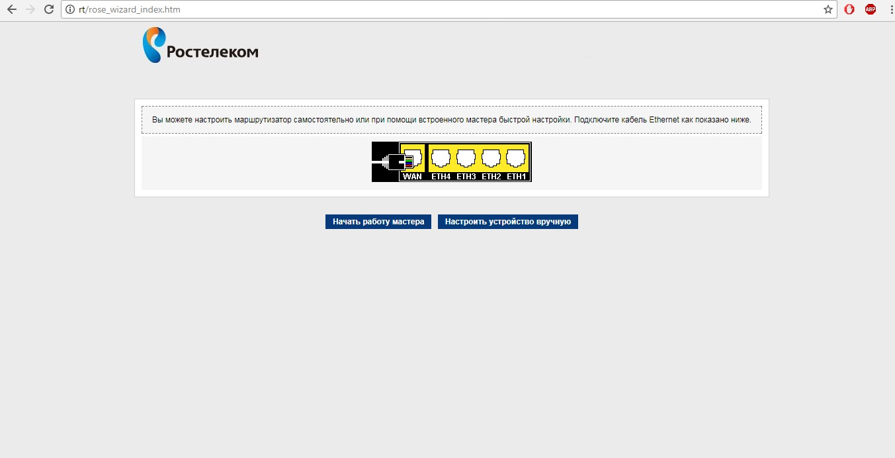

1. В поле **Регион** выберите **Волга**, **город/филиал** выберите **Кировский**, **услуга** выберите **Интернет**, затем нажмите **продолжить**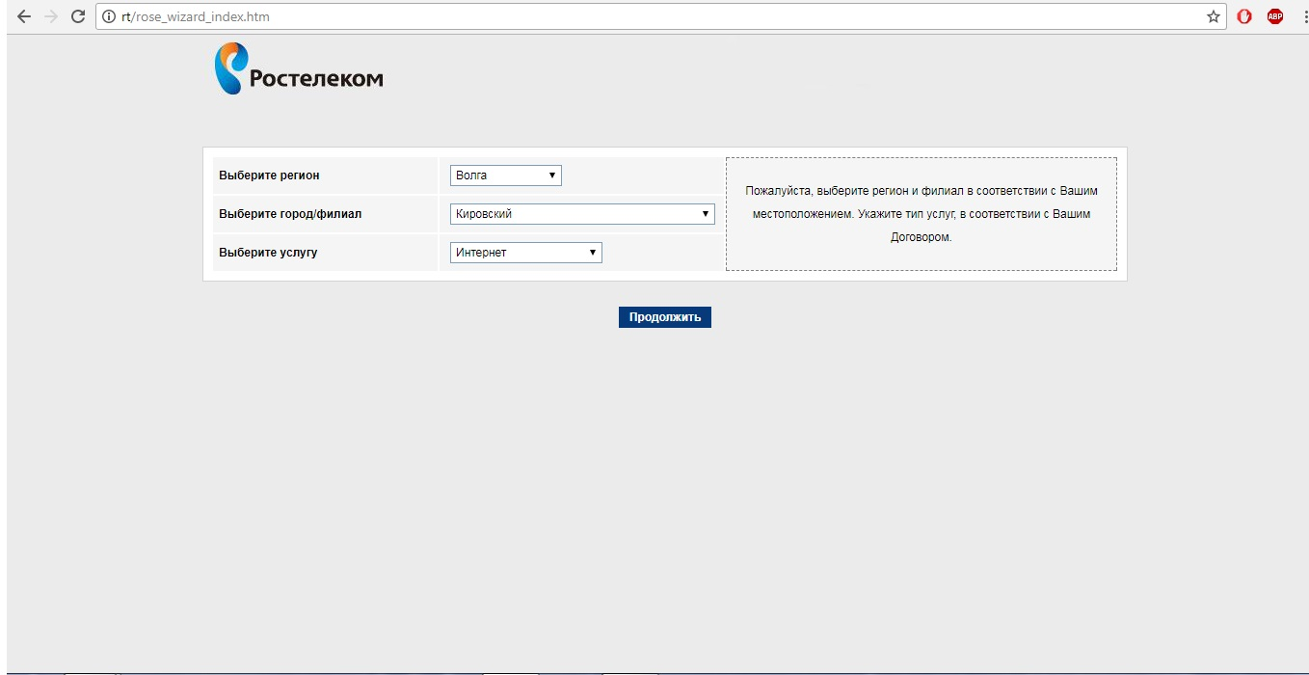
2. В поле **Имя пользователя** укажите логин абонента, в поле **Пароль**-пароль абонента, затем нажмите **Продолжить**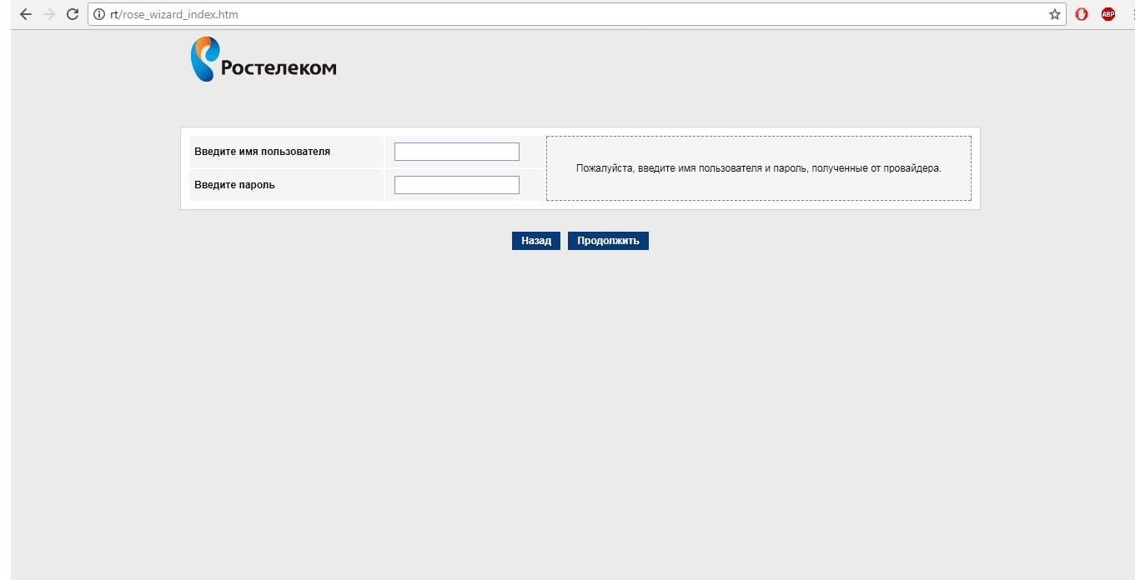
3. Настройте беспроводную сеть, затем нажмите **Продолжить**. 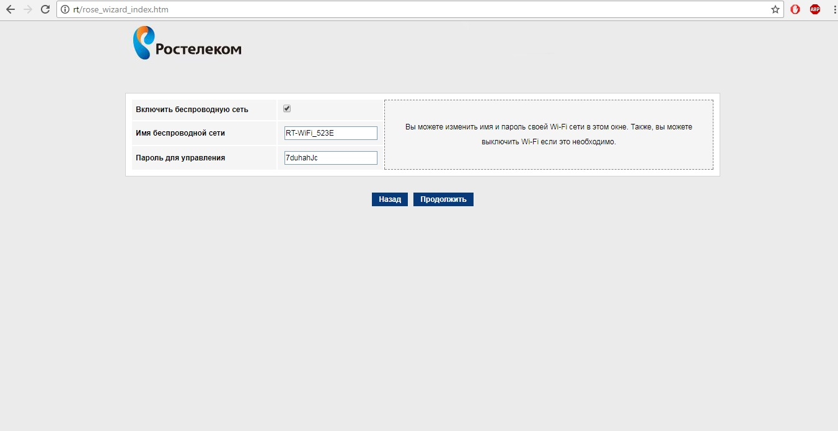
4. Нажмите **Продолжить**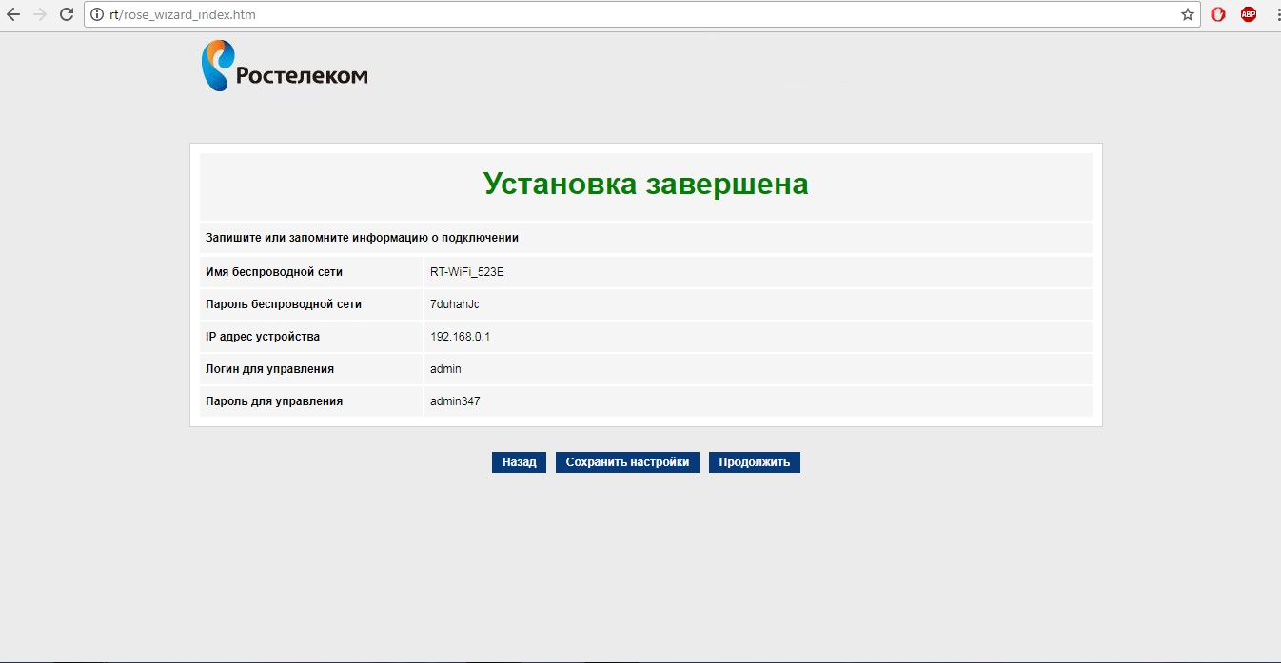

**Настройка роутера завершена.**